Dagtaak 15 Maandag 11 mei 2020
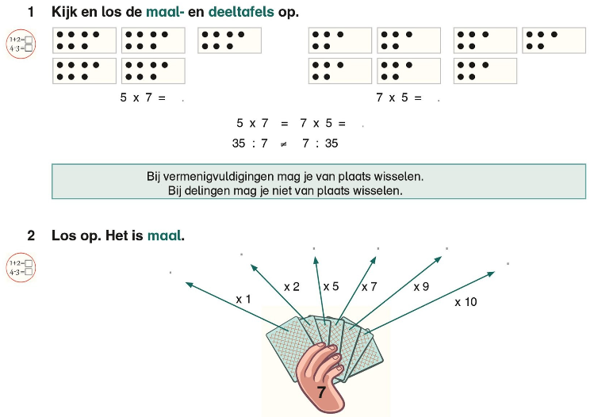
Wiskunde: De maal – en deeltafel van 7.

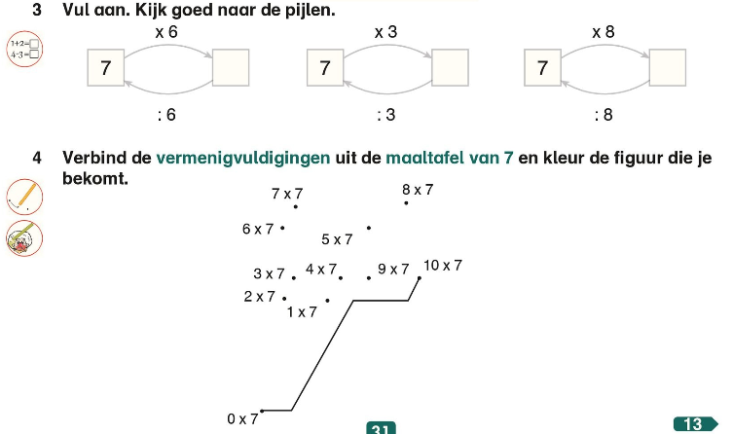

Taal: Ik kan woorden met meerdere betekenissen herkennen.
Ik kan woorden volgens het alfabet rangschikken.
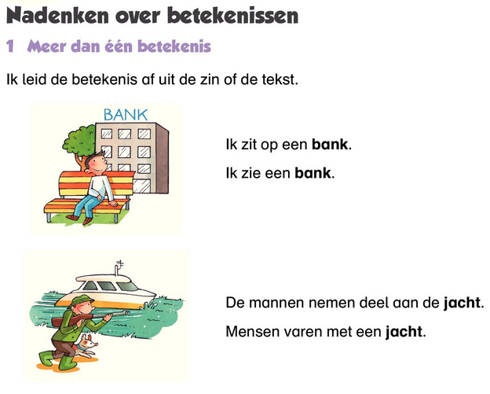
Lees aandachtig de uitleg vooraleer je de oefeningen maakt!

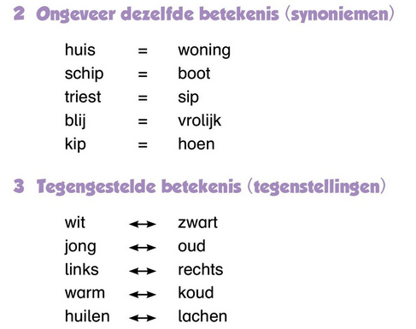

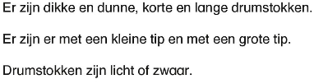

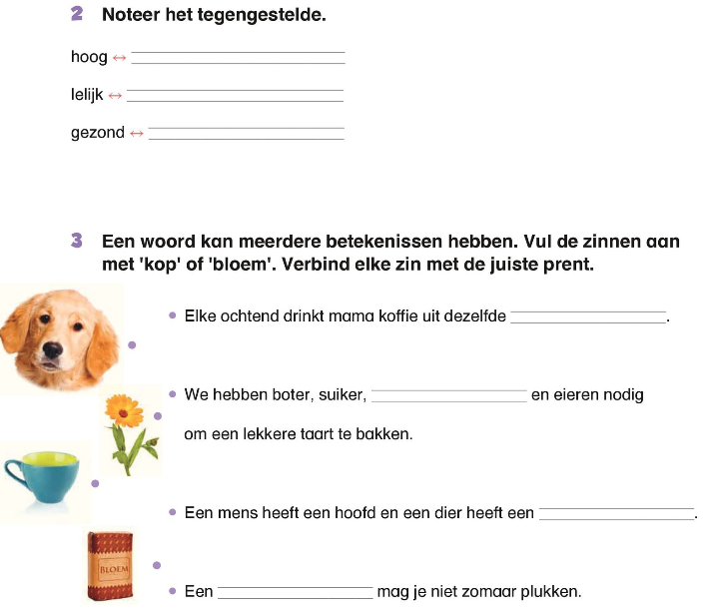

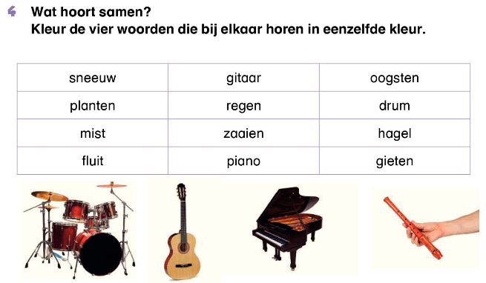

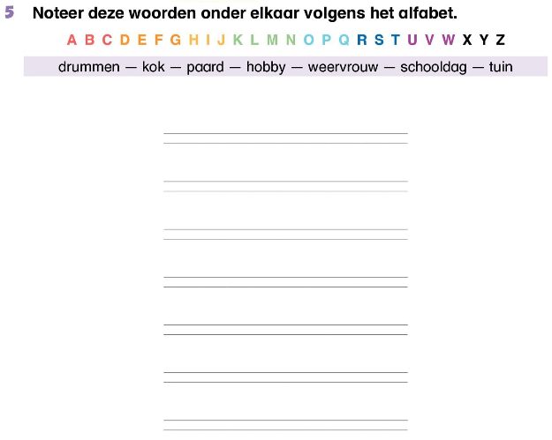

Spelling: Woorden op d en t.
Lees 1 keer de woorden en zinnen op d en t
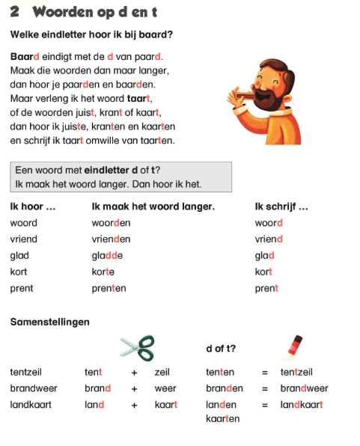

Spelling: Woorden op d en t.

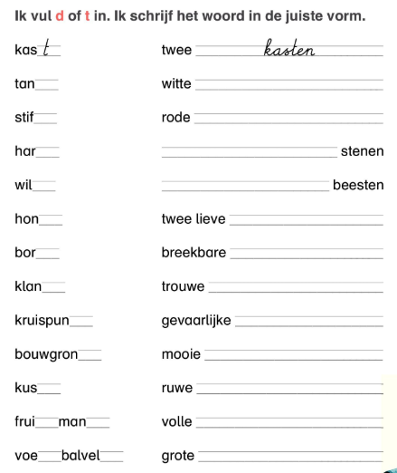

Leesfragment : Alles over circus.

Vroeger

Kinderen zijn altijd dol op circus!
Maar grote mensen houden er niet altijd van. (Dat komt omdat ze niet zo slim zijn als jullie.) Vroeger was dat anders. Toen hield echt iedereen van circus! Er was ook niets dat nog leuker was.
Mensen gingen niet op reis. De meesten hadden geen tv. En als ze er één hadden, was die in zwart- wit. Stel je dat voor …
En dan al die kleuren in het circus!

Nu is een circus niet zo groot. Vaak werkt er één familie, soms twee.
Zo’n honderd jaar terug was een circus véél groter. In Amerika had een circus soms een eigen trein. Met honderd wagons! Zo reisden ze rond, van stad tot stad. Met al die dieren: beren, leeuwen, tijgers of zelfs een olifant of een giraf.

Wie in een circus werkte, kon iets aparts. Of soms zag die er anders uit. Je had een vrouw met een baard of zelfs een man zonder armen of benen.
Mensen staarden naar hen. Nu zie je dat niet meer in het circus. Het was ook best wel raar … Mensen zijn mensen. Hoe we eruitzien maakt toch niets uit.

Er waren ook mensen uit andere landen. Met een andere kleur. En met heel andere kleren. Omdat niemand ooit op reis ging, was dat bijzonder.
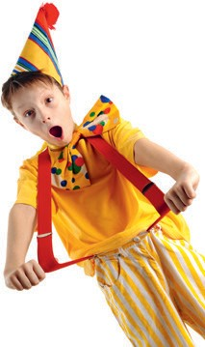
Er was een tijd dat er niet veel geld was. Dat kwam door de oorlog. Toch gingen de mensen naar het circus!
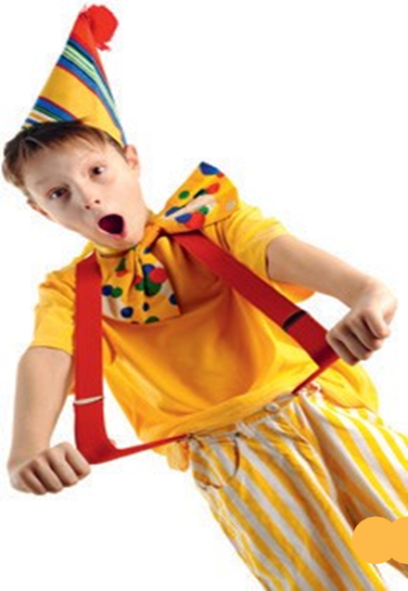
Daar werden ze blij van. Kinderen konden toen een gratis kaartje voor het circus krijgen. Dan moesten ze wel klusjes doen.
Maar dat was ook leuk. Ze brachten vers hooi naar de dieren.
Of ze moesten iets poetsen. Dat deden ze maar al te graag!
21
En dan waren er ook nog de wilde dieren. Olifanten, giraffen, beren, tijgers, leeuwen … Geen dier was te groot of te wild!
Circus bracht de wereld dus bij de mensen. Ze gingen niet op reis, maar konden zo toch veel zien.

Als je niet in een huis woont

Het circus reist rond. In elke stad maakt het kinderen blij.
Daarom wonen de artiesten niet in een echt huis. Hun huis is op wielen, het is een woonwagen.

De artiesten van het circus hebben ook kinderen. Soms mogen die helpen in het circus. Zij gaan niet naar een gewone school.
Vaak heeft een circus een eigen juf of meester. Die geeft les aan alle kinderen van het circus. Groot en klein zit dan in één klas. Meestal duurt de school
maar een halve dag. Want de kinderen moeten ook kunstjes leren voor het circus.

Als het circus in een stad aankomt, is er veel werk. Iedereen moet dan helpen. De grote tent moet er staan. De woonwagens krijgen een plaats. En ook de dieren krijgen een plekje.

De tent

Als het circus er is en als elke artiest een plekje heeft. Dan moet de tent er komen.
Heb je al eens een tent opgezet? Met je mama of papa? Dat is best moeilijk …
De tent van een circus opzetten is nog moeilijker. Dat kan jij niet met je mama of papa.

In het circus helpt iedereen mee met de tent.
Zo’n tent is groot. Soms erg groot! Soms kunnen er wel 7000 mensen in. Maar dat is veel. Meestal is het minder.
Het dak komt eerst. Dan de rest.
Staat de tent er, dan is het nog niet klaar.
Dan komt er nog een piste. En de loge! Dat zijn de beste zitplaatsen, vlak bij de piste. En de tribune (dat zijn de gewone zitplaatsen). Alles moet ook versierd worden.
Weet je dat de artiesten veel versiering zelf maken? Een circustent opzetten duurt wel een hele dag.
Je kan zo’n tent ook huren voor een feest. Dat moet wel bijzonder zijn. Jouw eigen feest in een echte circustent.
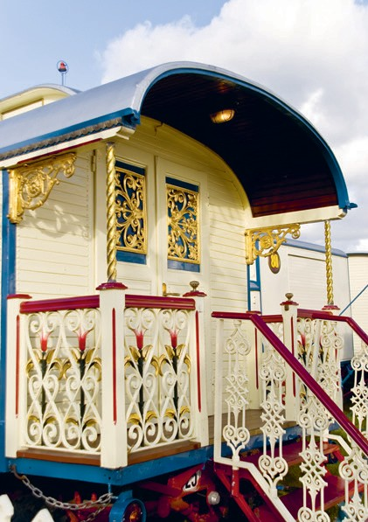

1 Waarom hielden er vroeger meer mensen van het circus dan nu?
Noteer één reden. Schrijf een zin over uit de tekst.

________________________________________________________________

________________________________________________________________

2 Vroeger mochten kinderen soms gratis naar het circus als ze een klusje deden, zoals hooi brengen naar de dieren of poetsen.
Verzin een klusje dat jij zou doen om naar het circus te mogen.
Vul de zin aan.

Om gratis naar het circus te mogen gaan, zou ik _____________

__________________________________________________________.

3 Hoe heet een huis op wielen waar circusartiesten in wonen?

Noteer het hier: _____________________________

3 Wat zijn de beste zitplaatsen in het circus? Kruis aan.

de piste
de loge
de tribune

